ANKIETA – analiza zjawisk i czynników kryzysowych na wyznaczonym obszarze rewitalizacji w Sokółce

Szanowni Państwo,

Zachęcamy do wzięcia udziału w badaniu, które ma na celu poznanie Państwa opinii na temat aktualnych potrzeb i lokalnych problemów, na wyznaczonym obszarze rewitalizacji w gminie Sokółka. Wyniki ankiety zostaną wykorzystane w procesie tworzenia Gminnego Programu Rewitalizacji, który ma na celu poprawę jakości życia mieszkańców obszaru rewitalizowanego oraz przywrócenie jego wartości społecznej, kulturowej i ekonomicznej.

W ramach procesu rewitalizacji stosuje się kompleksowe działania, które obejmują m.in.: modernizację infrastruktury, rewitalizację budynków i zabytków, poprawę jakości przestrzeni publicznej, inwestycje w kulturę i edukację, wsparcie dla przedsiębiorczości oraz rozwijanie inicjatyw społecznych i partycypacji mieszkańców.

Zapraszamy do udziału w konsultacjach Programu Rewitalizacji poprzez wypełnienie ankiety, która jest anonimowa i pozwoli na skuteczniejsze opracowanie Programu. Państwa opinia jest dla nas niezwykle ważna, dlatego liczymy na Państwa aktywny udział w badaniu.

Termin przesyłania ankiet: od 07.06.2023r. do 30.06.2023r.

Ankietę można wypełnić i dostarczyć:
- Korzystając z ankiety pod linkiem: https://analizasokolka.webankieta.pl/
- Pocztą elektroniczną na adres: kancelaria@sokolka.pl
- Osobiście lub przesłać pocztą tradycyjną na adres: Urząd Miejski w Sokółce, Plac Kościuszki 1, 16-100 Sokółka, z dopiskiem: „REWITALIZACJA”

Obszarem rewitalizacji zostały objęte tereny trzech osiedli (1, 2 i 6) miasta Sokółki.
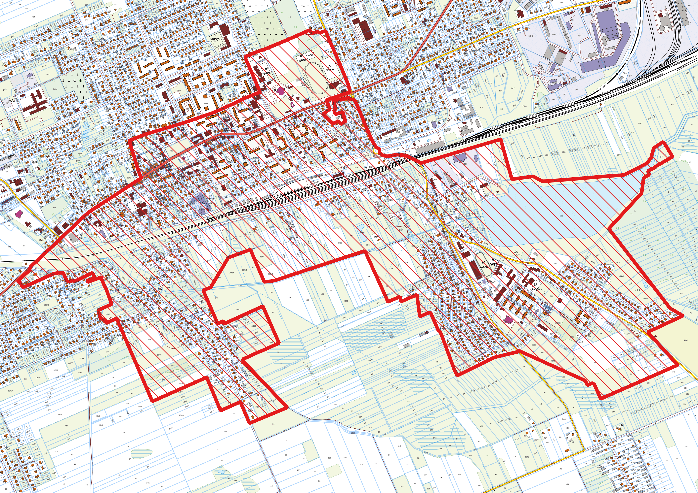

PANEL PYTAŃ

- Jak oceniają Państwo natężenie poszczególnych problemów na obszarze rewitalizacji? Proszę wstawić „X” w odpowiednich polach.

Strefa | Problem | Nie występuje | Niskie | Średnie | Wysokie
Społeczna | Bezrobocie
 | Ubóstwo
 | Przestępczość
 | Niski poziom uczestnictwa mieszkańców w życiu społecznym i kulturalnym
 | Alkoholizm
 | Przemoc w rodzinie
 | Problemy opiekuńczo-wychowawcze
 | Niski poziom integracji z os. niepełnosprawnymi
 | Niski poziom edukacji
 | Niski poziom integracji mieszkańców
 | Starzenie się społeczeństwa
 | Migracja młodych mieszkańców z regionu
 | Inne. (Jakie?..............................................)
Gospodarcza, Przestrzenno-funkcjonalna, Środowiskowa, Techniczna | Niski poziom przedsiębiorczości
 | Niewystarczająca liczba miejsc pracy
 | Niska jakość przestrzeni publicznych
 | Niska jakość miejsc rekreacyjnych i sportowych
 | Niedostosowanie przestrzeni publicznych do osób ze szczególnymi potrzebami
 | Niedostateczna jakość nawierzchni chodników
 | Brak wydzielonych ścieżek rowerowych
 | Niewielka powierzchnia terenów zieleni
 | Zły stan zabytków
 | Zły stan powietrza atmosferycznego
 | Liczne źródła zanieczyszczeń powietrza w okolicy ("kopciuchy")
 | Zagrożenie hałasem
 | Niski poziom wsparcia OZE
 | Zły stan infrastruktury technicznej
 | Zły stan infrastruktury społecznej
 | Zły stan budynków mieszkalnych
 | Niewystarczające zasoby mieszkaniowe
 | Zły stan budynków użyteczności publicznej
 | Inne. (Jakie?..............................................)

- Prosimy wskazać znakiem „X” jak ważne dla rewitalizacji jest podjęcie następujących działań:
 | Nieważne | Mniej ważne | Ważne | Najważniejsze
Realizacja programów aktywizacji zawodowej osób bezrobotnych
Rozwój kapitału ludzkiego (podnoszenie umiejętności i kwalifikacji zawodowych mieszkańców)
Realizacja działań edukacyjnych, aktywizujących oraz integracyjnych dla dzieci i młodzieży
Realizacja działań edukacyjnych, aktywizujących oraz integracyjnych dla osób starszych
Poprawa dostępność i jakości usług publicznych (np. edukacyjnych, kulturalnych, itp.)
Wsparcie rozwoju przedsiębiorczości i poprawa warunków funkcjonowania lokalnych firm
Poprawa jakości środowiska naturalnego (w tym zwłaszcza powietrza atmosferycznego)
Rozbudowa i modernizacja infrastruktury technicznej (np. drogowej, komunalnej, itp.)
Rozbudowa i modernizacja infrastruktury edukacji i wychowania (w tym żłobki i przedszkola)
Wsparcie rozwoju odnawialnych źródeł energii
Wsparcie działań w zakresie efektywności energetycznej
Rozbudowa i modernizacja infrastruktury kultury
Poprawa poziomu jakości, estetyki i funkcjonalności przestrzeni publicznych
Tworzenie i zagospodarowanie miejsc służących wypoczynkowi i rekreacji
Tworzenie i zagospodarowanie miejsc służących integracji i aktywizacji mieszkańców
Poprawa stanu technicznego budynków mieszkalnych (w tym termomodernizacja)
Poprawa stanu technicznego budynków użyteczności publicznej (w tym termomodernizacja)
Likwidacja barier architektonicznych dla osób o ograniczonej sprawności ruchowej, dostosowywanie przestrzeni publicznej dla osób ze szczególnymi potrzebami
Modernizowanie infrastruktury bezpieczeństwa publicznego (monitoring)
Inne (podać jakie)…….
Inne (podać jakie)…….
Inne (podać jakie)…….

- Podaj konkretne projekty rewitalizacyjne, które powinny zostać zrealizowane na wyznaczonym obszarze rewitalizacji:
…………………………………………………………………………………………………
…………………………………………………………………………………………………
……………………………………………………………………………………………………………………………………………………………………………………………………………………………………………………………………………………………………………………………………………………………………………………………………………………………………………………………………………………………………………
…………………………………………………………………………………………………

Metryczka

1. Płeć
Kobieta |  |  |  |  |  |  | Mężczyzna
2. Wiek
15-24 |  |  | 25-35 |  |  |  | 36-64 |  |  |  | powyżej 65 lat
3. Wykształcenie
Podstawowe |  | Zawodowe |  |  | Średnie ogólne |  |  |  | Średnie zawodowe |  |  | Wyższe
4. Grupa zawodowa
Bezrobotny | Sektor prywatny |  |  |  |  |  |  | Sektor publiczny |  | Organizacja pozarządowa |  |  | Inne
 | Pracownik |  |  | Pracodawca |  | Rolnik

